Онлайн-марафон «Домашний час» Минпросвещения России продолжает эфиры
16 апреля 2020, 10:03
16 апреля эфиры онлайн-марафона «Домашний час» в социальной сети «ВКонтакте» стартуют в 12:00. Заместитель председателя Федеральной Комиссии по разработке КИМ ЕГЭ по географии Вадим Барабанов расскажет о подготовке к ЕГЭ по географии.
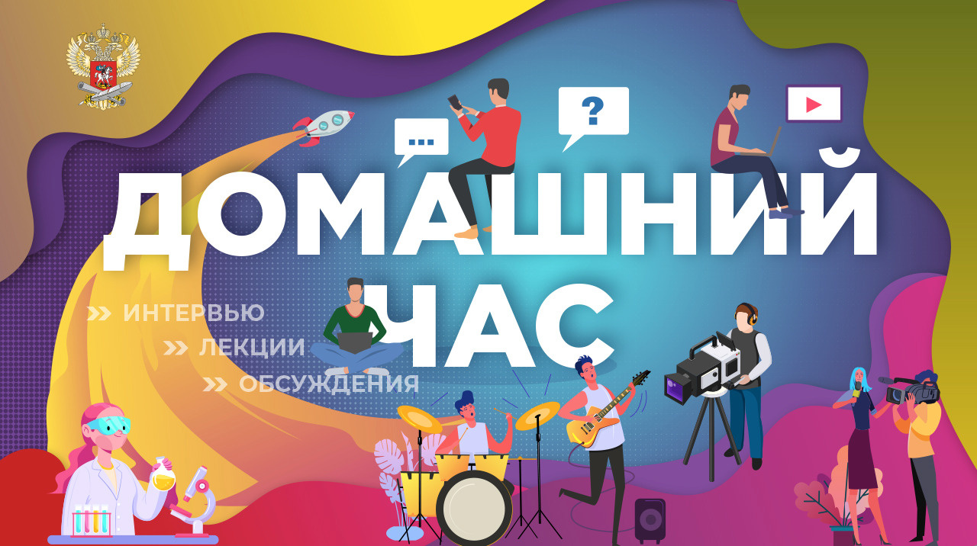
Пресс-служба Минпросвещения России
В 15:00 заведующий лабораторией медиакоммуникаций в образовании НИУ «Высшая школа экономики» Александр Милкус расскажет о результатах масштабного исследования «Проблемы перехода на дистанционное обучение: взгляд учителей».
Смотреть эфиры, следить за анонсами и возможными изменениями в расписании можно в официальном сообществе Министерства просвещения Российской Федерации в соцсети «ВКонтакте».

Справочно
Онлайн-марафон Минпросвещения России «Домашний час» на площадке соцсети «ВКонтакте» открыл 31 марта Министр просвещения Российской Федерации Сергей Кравцов. В прямом эфире Министр ответил на вопросы родителей и школьников из разных регионов страны.
Онлайн-марафон Минпросвещения России «Домашний час» проходит ежедневно

